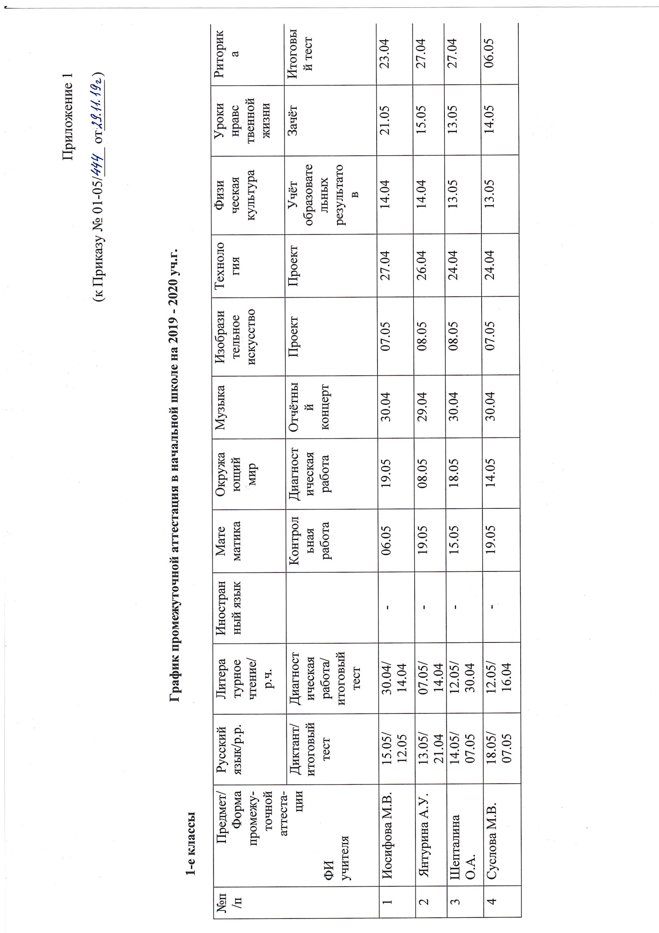
2-е классы

№п/п | Предмет/  Форма промежу-точной  аттеста-  ци  ФИ  учителя | Русский  язык | Литера  турное чтение | Иностран  ный | Мате  матика | Окружа  ющий  мир | Музыка | Изобрази  тельное искусство | Техноло  гия | Физи  ческая культура | Уроки нравс  твенной жизни | Риторика
 |  | Диктант | Диагностическая работа | Контроль навыков чтения | Контрольная работа | Контрольный тест | Отчётный концерт | Проект | Проект | Учёт образовательных результатов | Зачёт | Итоговый тест
1 | Голобородько И.В. | 13.05 | 18.05 | 20.04 | 19.05 | 12.05 | 24.04 | 21.05 | 14.05 | 27.04 | 08.05 | 20.05
2 | Левичева Ю.И. | 13.05 | 15.05 | 20.04 | 19.05 | 14.05 | 24.04 | 20.05 | 22.05 | 13.05 | 18.05 | 12.05
3 | Дектярникова В.С. | 20.05 | 18.05 | 20.04 | 06.05 | 07.05 | 24.04 | 25.05 | 22.05 | 14.04 | 13.05 | 12.05
4 | Олейник С.Н. | 12.05 | 14.05 | 20.04 | 19.05 | 06.05 | 29.04 | 08.05 | 30.04 | 14.04 | 18.05 | 29.04

